O Papa é Pop (ver. acústica) - Engenheiros do Hawaii
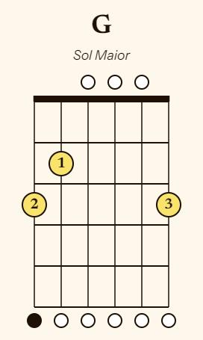
Tom: G Composição de Humberto Gessinger
Introd.: (G D) C 2x

(G D) C
Todo mundo tá revendo o que nunca foi visto.
(G D) C
Todo mundo tá comprando os mais vendidos.
(G D) (C D)
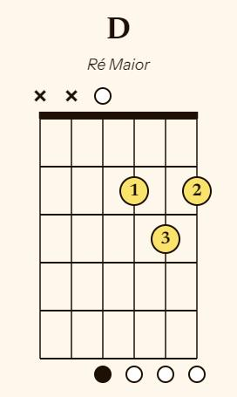
Qualquer nota, qualquer notícia, páginas em branco, fotos coloridas.
(G D)
Qualquer nova, qualquer notícia,
(C D) C D
Qualquer coisa que se mova é um alvo e ninguém tá salvo.

(G D) C
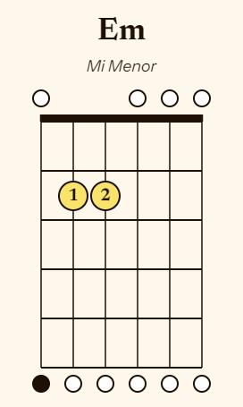
Todo mundo tá relendo o que nunca foi lido.
(G D) C
Tá na caras, tá na capa da revista.
(G D) (C D)
Qualquer nota, uma nota preta, páginas em branco fotos coloridas,
(G D) (C D) C
Qualquer rota, rotatividade, qualquer coisa que se mova é um alvo
D C D
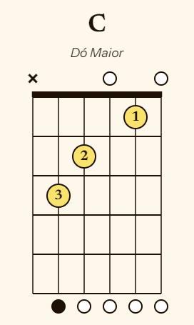
e ninguém tá salvo, Um disparo, um estouro.

Em A
O papa é pop, o papa é pop.
(C D) Em
O pop não poupa ninguém.
Em A
O papa levou um tiro à queima roupa.
(C D) Em
O pop não poupa ninguém.

Solo: Em A (C D) Em 2x

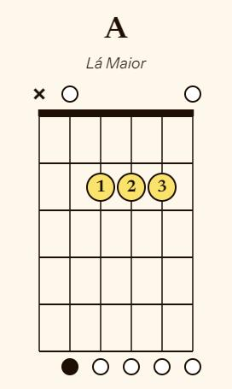

(G D) C
Uma palavra na tua camiseta, o planeta na tua cama.
(G D) C
Uma palavra escrita a lápis . Eternidade da semana.
(G D)
Qualquer coisa quase nova,
(C D) C D
Qualquer coisa que se mova é um alvo e ninguém tá salvo.
Em A
O papa é pop, o papa é pop.
(C D) Em
O pop não poupa ninguém.
Em A
O papa levou um tiro à queima roupa.
(C D) Em
O pop não poupa ninguém.

Solo: Em A (C D) Em 2x

C
Toda catedral é populista,
C
É pop, é macumba pra turista.
C
E afinal o que é rock n' roll?
C
Os óculos do John, ou o olhar do Paul.

Em A
O papa é pop, o papa é pop.
(C D) Em
O pop não poupa ninguém.
Em A
O papa levou um tiro à queima roupa.
C C Em
O pop não poupa, o pop não poupa ninguém.

